【单位招聘】中铁第五勘察设计院集团有限公司常州分院招聘简章
- 公司概况
中铁五院为国务院国资委管理央企，是集工程勘察、工程设计、工程咨询、工程监理、工程检测、科研开发、工程总承包于一体的全国勘察设计50强企业，国家认定企业技术中心。持有商务部对外承包工程经营资格证和北京市科技研究开发机构等证书。常州分院是中铁五院集团的分公司，和五院集团是联动关系，拥有集团所有的技术支持。拥有国家颁发的工程设计综合甲级、工程勘察综合甲级及其他各类甲级资质20余项。
常州分院在配合集团区域发展战略的同时，扎根地方。目前分院处于快速发展阶段，涉及的主要设计任务包含市政工程（全专业）设计、生态环境工程设计、高速公路、建筑设计。其中生态环境设计业务包括流域综合治理、黑臭水体治理、污水处理厂、海绵城市建设、农村环境治理、美丽乡村建设、生态园区建设、智慧水务、综合管廊等。
二、招聘职位及人数
序号 | 招聘岗位 | 招聘人数
1 | 桥梁专业 | 2

三、招聘基本条件
1、身心健康；
2、政治思想素质好、德才兼备、品行端正，遵守职业道德规范，具有较强的事业心和团队协作精神；
3、学习成绩优良，同时取得毕业证书和学位证书；
4、国家正规本科院校和研究生培养单位的全日制统招应届或往届毕业生，全国重点院校毕业生优先；
5、有相关工作经验的成熟人才优先，有相关专业注册证书者优先。
四、招聘流程
1、网络报名
1）报名时间：
2）报名方式：应聘人员在规定时间内，投递简历（附带个人照片及成绩单）至公司招聘邮箱，并下载公告附件《信息登记表》仔细填写后一并上传。公司不接受应聘人员上门投递简历。
招聘邮箱：xx_jing@foxmail.com
2、资格筛选
根据招聘专业、条件，对报名名单进行资格初选。
3、现场面试
通知应聘人员参加面试，时间、地点以公司安排为准。
4、签订毕业生就业协议
组织面试合格者签订2022届毕业生就业协议书，时间以通知为准。
5、入职体检
毕业后报到前，前往常州三甲以上医院进行体检。
6、入职报到
公司对如期取得毕业证（学位证）的学生，组织体检合格者入职报到，时间以公司通知为准。
五、聘用待遇
面议。
六、联系方式
联系电话：0519-68217192 徐小姐

附件：
信息登记表
姓 名 |  |  |  |  |  |  |  | 性 别 |  |  |  |  |  | 出生年月 |  |  |  | 电子照片
籍 贯 |  |  |  |  |  |  |  | 民 族 |  |  |  |  |  | 婚姻状况
政治面貌 |  |  |  |  |  |  |  | 现居住地（户籍地）
技术职称 |  |  |  |  |  |  |  | 专业  特长 |  |  |  |  |  |  |  | 健康状况
身份证  号 码 |  |  |  |  |  |  |  | 执业  注册 |  |  |  |  |  |  |  | 工作年限
学习经历 | 起止年月 |  |  |  |  | 在何学校 |  |  |  |  |  |  | 所学专业及获得的学位
工作经历 | 起止年月 |  |  |  |  | 在何单位 |  |  |  |  |  |  | 从事何种工作，任何职务
家庭主要成员 | 称 谓 |  |  |  | 姓 名 |  | 出生日期 |  | 政 治  面 貌 |  |  |  | 工作单位及职务
 | 妻子
 | 父亲
 | 母亲
获奖  情况 | 项目名称 |  |  |  |  |  |  |  |  |  | 获奖名称
业务
专长
及
工作
成果

联系电话 |  |  |  |  |  |  |  |  |  |  |  | Email地址

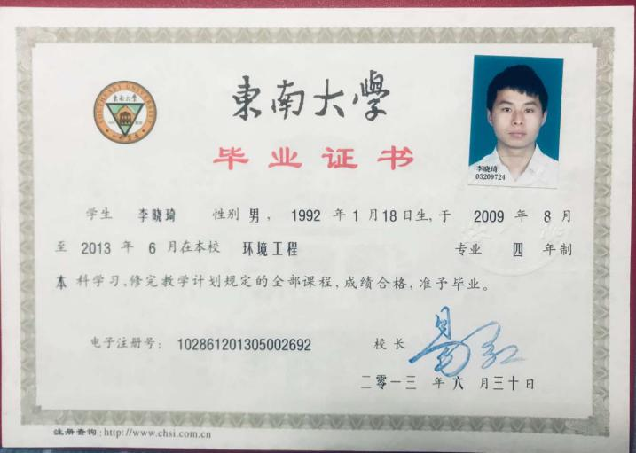 | 